*Homothéties*

*A l’aide du logiciel Geogebra, nous allons découvrir une nouvelle transformation géométrique: l’homothétie. Une homothétie est décrite à l’aide d’un centre, appelé ici O, et d’un rapport, qui est un nombre, appelé ici k.*

*L’objectif de cette séance est de comprendre le principe d’une homothétie, les rôles de son centre O et de son rapport k.*

# – Comprendre le principe d’une **homothétie**

1. Ouvrir le fichier « minion élève.ggb » ; **Souvent il faut ouvrir géogébra PUIS ouvrir le fichier** . Bouger le curseur pour le rapport k ainsi que le point O afin d’observer ce qui se passe.
2. Donner 2 à 4 mots clés qui permettent de décrire l’image obtenue par rapport au minion de départ ?

Inverser – plus grand – reproduction

Le nouveau minion qui apparaît est appelé l’image du minion de départ par l’homothétie de centre O et de rapport k (donné).

II- Image d’une figure par une homothétie.

◻

Ouvrir

Géogébra

◻

Vous pouvez enlever la grille et les axes; clic droit

◻

tracer un triangle ABC et placer un point O.

◻

Insérer un curseur à l’aide de l’outil

:

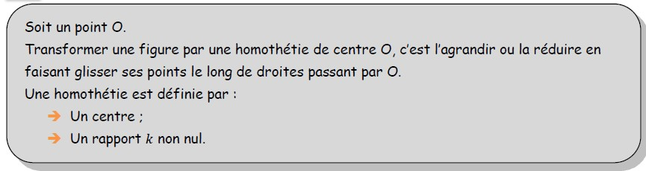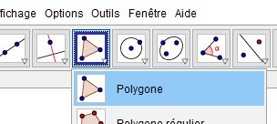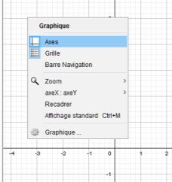

* on le nomme k
* avec un minimum de -5 et un maximum de 5
* et un incrément de 0,1
* A l’aide de l’outil , construis l’image du triangle ABC par **l’homothétie de centre O et de rapport k.** Déplace le curseur et fais varier la valeur de k pour observer ce qui se passe.

* Comprendre le rôle du rapport k

Décrire brièvement l’image du triangle de départ par l’homothétie quand :

|  |  |
| --- | --- |
| K > 1 : **le triangle est agrandi**    K = 1: le triangle fait la même taille que le triangle de base    0 < k < 1: le triangle est rétréci | -1 <k < 1: le triangle est à l’opposé du point k et est inversé et est plus petit    k= - 1 : Le triangle fait la même taille que le triangle de base mais il est inversé et il est opposé au point K    -1 >k : Le triangle est opposé au point K et est inversé tout en étant plus grand |

Si k

>

1

et si

-

1

>

k alors la figure image est un

**agrandissement**

de la figure de départ

Si

-

1<

k

<1

et

alors la figure image est une

**réduction**

de la figure de départ

* Comprendre le rôle du point O

Construire un point E puis construire son image E’ par l’homothétie de centre O et de rapport k. Tracer la droite(OE); faire varier le rapport k. Que peut-on dire des points E, O et E’?

Le point E’ se déplace sur la droite EO

On admettra que :

Le centre d’une homothétie, un point et son image sont alignés.

* Observer des propriétés :

A partir du triangle ABC et de son image :

1. a) Fais apparaître les mesures des angles du triangle ABC : on utilise l’icône angle on clique sur A puis sur B puis sur C, et la mesure de l’angle s’affiche.



* 1. Compléter le tableau ci-dessous :

|  |  |  |  |  |
| --- | --- | --- | --- | --- |
| Rapport k | -5 | -3 | 2 | 4 |
|  | 46.8 | 46.8 | 46.8 | 46.8 |
|  | 46.8 | 46.8 | 46.8 | 46.8 |

* 1. Quelle relation y-a-t-il entre  et  ?Ils sont alignés

1. a) Fais apparaître les longueurs des côtés des triangles (comment faire ? clic droit sur le segment, propriété, afficher l’étiquette, valeur) b) Compléter le tableau ci-dessous

|  |  |  |  |  |
| --- | --- | --- | --- | --- |
| Rapport k | -5 | -3 | 2 | 4 |
| Longueur de AB | 11.9 cm | 11.9 cm | 11.9 cm | 11.9cm |
| Longueur de A’B’ | 59.6 cm | 33.8 | 23.8 | 47.7 |

c) Quelle relation y a-t-il entre AB et A’B ? une homothétie

1. a) Fais apparaître l’aire des deux triangles.
   1. Compléter le tableau ci-dessous :

|  |  |  |  |  |
| --- | --- | --- | --- | --- |
| Rapport k | -5 | -3 | 2 | 4 |
| Aire du triangle ABC | 45.7 cm | 45.7 cm | 45.7 cm | 45.7 cm |
| Aire du triangle A’B’C’ | 1142.1 | 411.2 cm | 182.7 cm | 730.9cm |

* 1. Quelle relation y a-t-il entre l’aire du triangle ABC et l’aire du triangle A’B’C’ ? Une homothétie de rapport k

Propriétés

:

Une homothétie conserve :

→

l’alignement ( l’image d’une droite est une droite , …)

→

les mesures d’angle.

Par une homothétie de rapport k :

→

les longueurs sont multipliées par k si k >0

; par l’opposé de k ( noté

–

k) si k <0

→

les aires sont multipliées par

k².

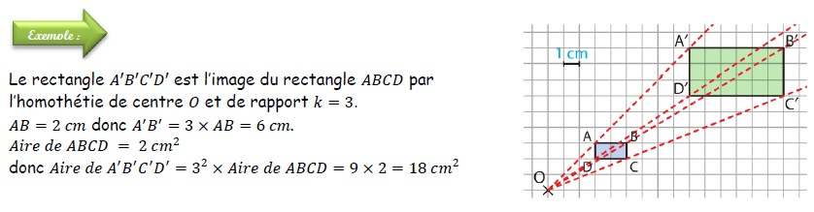

Si besoin : ( par exemple si tu n’as pas pu faire l’activité géogébra) tu peux regarder l’une des vidéos suivantes :

La première partie explique la définition d’une homothétie et la seconde partie la construction de l’image d’un point par une homothétie.

* <https://youtu.be/VCs0F5qKu-w>( définition 6 :49 min sur 12 : 16)
* Ou celle Yvan Monka [:https://youtu.be/BNgjzubShAo](https://youtu.be/BNgjzubShAo)  ( définition 5 min sur 6,54min)